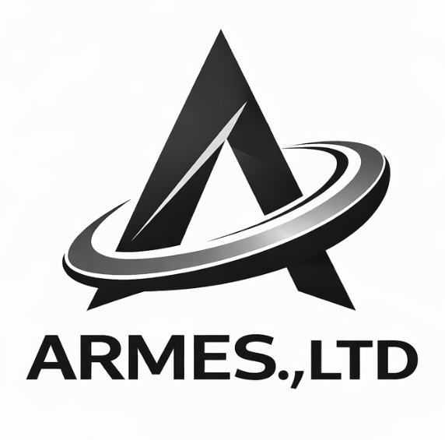
주식회사 아르메스 회사 개요
ARMES Co., Ltd. | Company Fact Sheet | 보도자료용 참고자료

■ 회사 정보
· 회사명 주식회사 아르메스 (ARMES Co., Ltd.)
· 대표이사 신지한
· 사업 분야 생활밀착형 IT 서비스 개발·운영
· 홈페이지 https://www.armes.co.kr/
· 설립일 2023년 12월 1일
· 소재지 경기도 남양주시 진접읍 경복대로 425-80, 4층 6406호(경복대학교 창업보육센터)
■ 사업 개요
아르메스는 유통 현장에서 발견한 소비자와 판매자의 불편을 IT 기술로 해결하는 생활밀착형 서비스 기업입니다.
소비자를 위한 리워드톡·코코핑·여행모아와 판매자를 위한 셀러AI·아르메스툴을 운영하며, 향후 소비·이동·여행·
판매·업무를 하나로 연결하는 생활밀착형 플랫폼 생태계를 구축하는 것을 목표로 합니다.
■ 서비스 (5종)
· 리워드톡 (앱) 생활 속 할인·적립 정보와 주유·충전·주차 등 이동 정보를 한곳에서 제공
· 코코핑 (앱) 코스트코 매장의 할인·행사 정보를 방문 전에 미리 확인
· 여행모아 (앱) 여행사 직원특가·땡처리 등 흩어진 특가 여행상품을 한곳에 모아 제공
· 셀러AI (웹) 쿠팡·스마트스토어 판매자의 대표이미지·상세페이지 제작 지원
· 아르메스툴 (웹) 무료 상세페이지 제작·이미지 편집·PDF 합치기/변환 등 웹 업무도구
※ 리워드톡·코코핑·여행모아는 구글 플레이스토어·애플 앱스토어에서 이용 가능
■ 대표이사 신지한 약력
· 유통 16년 경력 (온·오프라인 유통 전반: 상품기획·브랜드운영·마케팅·이커머스·IT 플랫폼 기획)
· 2018 롯데백화점 홍대 엘큐브 게임 전문관 기획·구축
· 2021 롯데백화점 MZ마케팅팀 팀장 (가수 츄와 콘텐츠 마케팅 협업)
· 쿠팡 패션부문 BM — 연 약 2,700억 원 규모 직매입 상품 운영
· 주식회사 아르메스 운영 중
■ 문의 / 연락처
· 전화 010-6428-0602
· 이메일 ceo@armes.co.kr
· 홈페이지 https://www.armes.co.kr/
■ 제공 자료 (프레스킷)
보도자료 전문 · 대표이사 사진 · 회사 로고 · 앱/서비스 화면 이미지(리워드톡·코코핑·여행모아·셀러AI·아르메스툴)

